Институт (факультет) | Институт Информационных Технологий
Кафедра | Математического и Программного Обеспечения ЭВМ

КУРСОВАЯ РАБОТА

по дисциплине ТРПО: Спецификация, архитектура и проектирование программного обеспечения

на тему | Разработка спецификаций и архитектуры программного обеспечения

Выполнил студент группы
1ИВТпб-01-41оп
направление подготовки (специальности)
09.03.01, Информатика и вычислительная техника
шифр, наименование
Климов Александр Григорьевич
фамилия, имя, отчество

Руководитель
Селивановских Вера Витальевна
фамилия, имя, отчество
доцент
должность

Дата представления работы
«______»__________________20 ___ г.
Заключение о допуске к защите
Оценка _______________, _______________
количество баллов
Подпись преподавателя_________________

Оглавление
Введение 4
1. Основная часть 4
1.1. Сравнительный анализ отечественных и зарубежных аналогов проектируемого объекта 4
1.2. Выбор технологии, среды и языка программирования 8
1.3. Анализ и уточнение требований к программному обеспечению 10
1.4. Разработка спецификаций программного обеспечения 11
1.4.1. Построение диаграмм вариантов использования 11
1.4.2. Построение контекстной диаграммы классов 15
1.4.3. Построение диаграмм последовательностей системы для каждого варианта использования 17
1.4.4. Построение диаграмм деятельностей вариантов использования 29
1.5. Проектирование программного обеспечения 31
1.5.1. Проектирование структуры программного обеспечения и построение диаграмм пакетов 31
1.5.2. Проектирование классов 31
1.5.2.1. Построение исходных диаграмм классов для каждого пакета 32
1.5.2.2. Построение диаграмм последовательностей действий 33
1.5.2.3. Построение диаграмм кооперации 34
1.5.2.4. Построение уточненных диаграмм классов для каждого пакета 35
1.5.2.5. Детальное проектирование классов 36
1.5.2.5.1. Разработка детальной структуры классов пакета «Мобильное приложение» 36
1.5.3. Построение диаграмм компонентов 41
1.5.4. Построение диаграмм размещения 42
1.6. Выбор стратегии тестирования, разработка тестов, программа и методика испытаний 42
1.6.1. Объект испытаний 43
1.6.2. Цель испытаний 43
1.6.3. Требования к программному обеспечению 43
1.6.4. Требования к программной документации 44
1.6.5. Состав и порядок испытаний 44
1.6.6. Методы испытаний 45
1.6.7. Результаты проведения испытаний 45
Заключение 47
Источники информации 48
Приложение 1. Техническое задание 49
Приложение 2. Текст программы 55

Введение
В городе Череповец организован контроль содержания и благоустройства городских территорий, которым занимаются специализированные подразделения мэрии. Сотрудники осуществляют обходы по городским объектам в соответствии со сформированными заранее планами, выявляя различные нарушения.
Перед обходом специалист подготавливает документацию со списком подконтрольных объектов, закреплённых за ним, а после выполнения обхода он заносит результаты в базу данных.
Это приводит к тому, что на выполнение обхода городских территорий уходит много лишнего времени. Оптимизировать данный процесс можно с использованием ИС на мобильном устройстве.
Информационная система (ИС) — это взаимосвязанная совокупность средств, методов и персонала, используемых для хранения, обработки и выдачи информации для достижения цели управления [1].
Исходя из поставленной задачи, следует провести разработку спецификаций и архитектуры ИС, которая позволит осуществлять контроль содержания городских территорий.

1. Основная часть

1.1. Сравнительный анализ отечественных и зарубежных аналогов проектируемого объекта
Анализ аналогов проектируемой системы является важной частью исследования предметной области, поскольку. Он помогает определить, на какие детали следует обратить внимание при разработке.
В ходе сравнительного анализа были выявлены три системы, наиболее приближенные к требованиям проектирования.
1) Автоматизированная информационная система (АИС) «Народный контроль», разработанная МБУ ЦМИРиТ.
Автоматизированная информационная система «Народный контроль» предназначена для объединения усилий муниципальной власти и жителей города по поддержанию чистоты и порядка на территории города в соответствии с Правилами благоустройства и санитарного содержания территорий, обеспечения чистоты и порядка в городе [6].
АИС «Народный контроль» дает возможность жителям города в оперативном режиме информировать администрацию муниципалитета об имеющихся проблемах в содержании территории, нарушении Правил благоустройства и отслеживать их устранение [6].
Работать с системой можно используя веб-сайт (рис.1) или же мобильное приложение (рис.2).
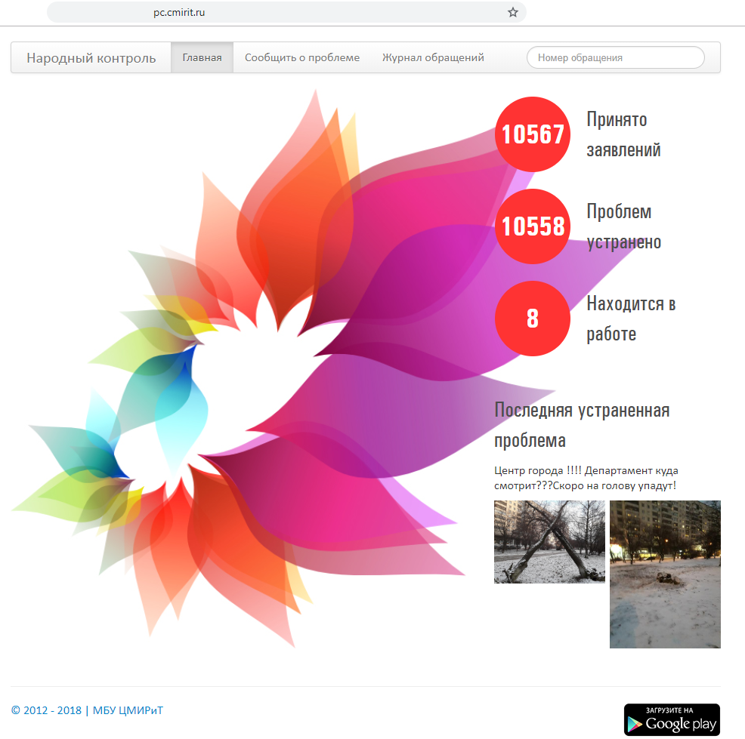
Рис.1. Веб-сайт АИС «Народный контроль»
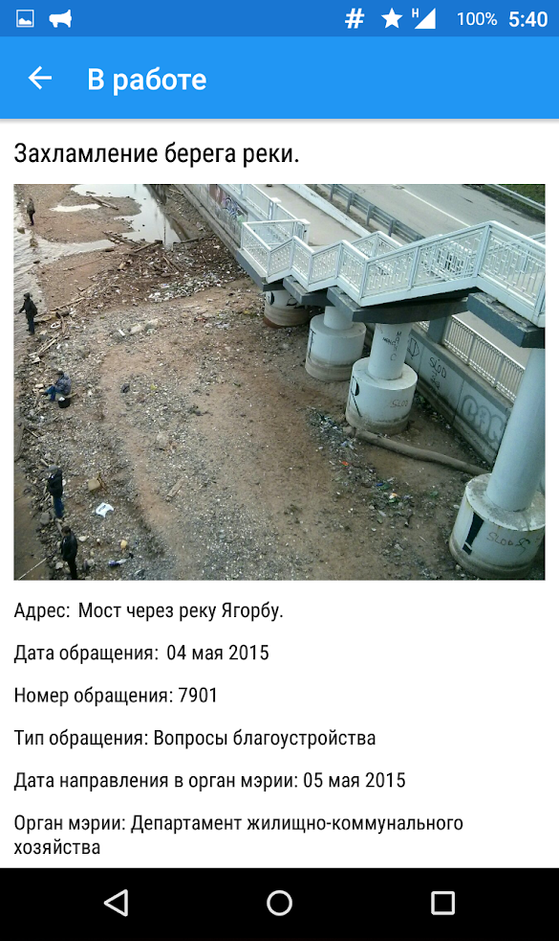
Рис.2. Мобильное приложение АИС «Народный контроль»

2) Мобильное приложение «ОНФ: Народный контроль», разработанное в ОНФ (Общероссийский Народный Фронт).
Используя данное приложение, каждый житель становится активистом и даже экспертом ОНФ. Пользователь может следить за тем, как выполняется «майский указ» главы государства в различных регионах страны, как влияют на качество жизни россиян результаты 12 национальных проектов, и может принимать непосредственное участие в этой работе [5].
Интерфейс мобильного приложения «ОНФ: Народный контроль» представлен на рис.3.
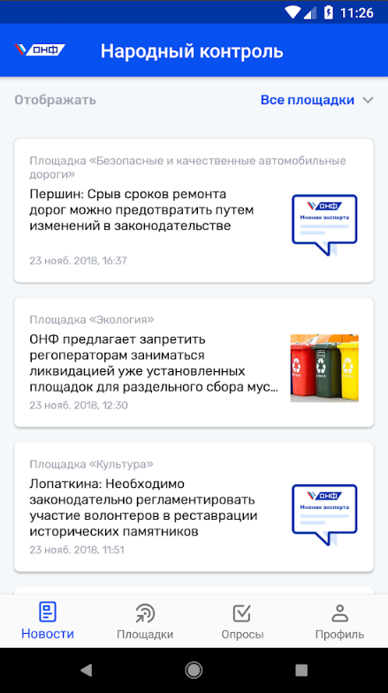
Рис.3. Мобильное приложение «ОНФ: Народный контроль»
3) ГИС (Географическая информационная система) РТ (Республики Татарстан) «Народный контроль».
ГИС РТ «Народный контроль» была запущена в апреле 2012 года и представляет собой систему публикации и рассмотрения уведомлений граждан, содержащих информацию о проблемах благоустройства республики, города, села, района, улицы. Основная цель ГИС РТ «Народный контроль» – придать гласность проблемам населения на общедоступном ресурсе, а также создать механизм оценки гражданами эффективности деятельности органов государственной власти [4].
Жители Республики Татарстан могут сообщить о волнующей их проблеме, указав ее местонахождение и приложив фотодоказательства, по 63 категориям. Каждый зарегистрированный на Портале услуг РТ пользователь может положительно или отрицательно оценить решенное уведомление. Из поставленных плюсов и минусов складывается общая оценка, на основании которой определяется, насколько хорошо работает то или иное министерство или ведомство Также каждый зарегистрированный пользователь может поддержать уведомление, поданное другим пользователем [4].
Представленная система также имеет два способа работы: веб-сайт (рис.4) и мобильное приложение (рис.5).
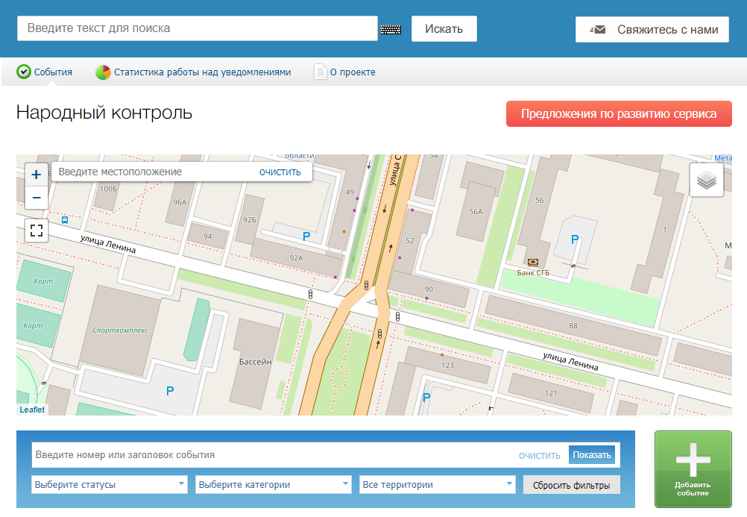
Рис.4. Веб-сайт ГИС РТ «Народный контроль»

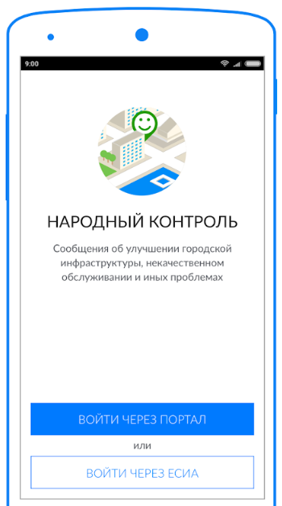
Рис.5. Мобильное приложение ГИС РТ «Народный контроль»

Таким образом, в ходе анализа аналогов проектируемой системы было выявлено, что рассмотренные аналоги имеют сходный, но ограниченный функционал. Представленные системы узкоспециализированные и не подходят для решения поставленной задачи.

1.2. Выбор технологии, среды и языка программирования
Первым этапом разработки программного обеспечения является проектирование.
Проектирование — процесс определения архитектуры, компонентов, интерфейсов и других характеристик системы или её части (ISO 24765). Результатом проектирования является проект — целостная совокупность моделей, свойств или характеристик, описанных в форме, пригодной для реализации системы [2].
Процесс проектирования начинается с выбора технологии программирования.
Технология программирования — совокупность методов и средств, используемых в процессе разработки программного обеспечения [2].
Как любая другая технология, технология программирования представляет собой набор технологических инструкций [2]:
- указание последовательности выполнения технологических операций;
- перечисление условий, при которых выполняется та или иная операция;
- описания самих операций, где для каждой операции определены исходные данные, результаты, а также инструкции, нормативы, стандарты, критерии и методы оценки.
Кроме набора операций и их последовательности, технология также определяет способ описания проектируемой системы, точнее модели, используемой на конкретном этапе разработки.
Существует два основных подхода к разработке программного обеспечения:
- структурный;
- объектный.
Структурный подход или модульное программирование предполагает выделение групп подпрограмм, использующих одни и те же глобальные данные, в отдельно компилируемые модули (библиотеки подпрограмм), например, модуль графических ресурсов. Связи между модулями при использовании данной технологии осуществляются через специальный интерфейс, в то время как доступ к реализации модуля (телам подпрограмм и некоторым "внутренним" переменным) запрещен [2].
Объектный подход или объектно-ориентированное программирование (ООП) определяется как технология создания сложного программного обеспечения, основанная на представлении программы в виде совокупности объектов, каждый из которых является экземпляром определенного типа (класса), а классы образуют иерархию с наследованием свойств. Взаимодействие программных объектов в такой системе осуществляется путем передачи сообщений [2].
Объектный подход имеет ряд преимуществ перед структурным:
- простая и понятная декомпозиция программного обеспечения;
- возможность независимой разработки отдельных частей программы, а также простая модификация;
- возможность организации программ, основанные на механизмах наследования, полиморфизма, композиции, наполнения, что повышает повторное использование кода.
Исходя из преимуществ, для разрабатываемого программного обеспечения был выбран объектный подход.
Для реализации был выбран язык Java.
Средой разработки программного обеспечения служит Android Studio — интегрированная среда разработки для работы с платформой Android.
Средой разработки веб-сервиса является NetBeans IDE — свободная интегрированная среда разработки приложений (IDE) на языках программирования Java, Python, PHP, JavaScript, C, C++, Ада и ряда других.

1.3. Анализ и уточнение требований к программному обеспечению
Весь перечень информационных систем делится, по степени автоматизации, на [1]:
- автоматизированные: информационные системы, в которых автоматизация может быть неполной (то есть требуется постоянное вмешательство персонала);
- автоматические: информационные системы, в которых автоматизация является полной, то есть вмешательство персонала не требуется или требуется только эпизодически.
АИС «Контроль содержания территорий» предназначена для формирования данных по подконтрольным объектам в соответствии с планом обхода контролирующего лица и формирования перечня выявленных нарушений по содержанию и благоустройству города.
Исходя из проблем, изложенных во введении, целями создания АИС «Контроль содержания территорий» являются:
1) повышение качества учета фактов нарушения содержания и благоустройства территории города Череповца;
2) оперативный поиск подконтрольных объектов на местности;
3) сокращение времени на формирование входной документации;
4) сокращение времени на проведение обхода территории города.
Разработка ИС поможет:
- при формировании данных по подконтрольным объектам в соответствии с планом обхода контролирующего лица и формировании перечня выявленных нарушений по содержанию и благоустройству города;
- при формировании перечня контролируемых территорий, планировании процесса контроля, учета выявленных нарушений по содержанию и благоустройству города с применением мобильных технологий.
В результате время на выполнение обхода существенно сократится.

1.4. Разработка спецификаций программного обеспечения

1.4.1. Построение диаграмм вариантов использования
Диаграммы вариантов использования позволяют наглядно представить ожидаемое поведение системы. Основными понятиями диаграмм вариантов использования являются: действующее лицо, вариант использования, связь.
Действующее лицо - внешняя по отношению к разрабатываемому программному обеспечению сущность, которая взаимодействует с ним с целью получения или предоставления какой-либо информации. Как уже упоминалось выше, действующими лицами могут быть пользователи, другое программное обеспечение или какие-либо технические средства, взаимодействующие с разрабатываемым программным обеспечением.
Вариант использования - некоторая очевидная для действующего лица процедура, решающая его конкретную задачу. Все варианты использования, так или иначе, связаны с требованиями к функциональности разрабатываемой системы и могут сильно отличаться по объему выполняемой работы.
Связь - взаимодействие действующих лиц и соответствующих вариантов использования. Варианты использования также могут быть связаны между собой. При этом фиксируют связи использования и расширения.
Диаграмма вариантов использования для автоматизированной системы контроля содержания городских территорий представлена на рис.6.

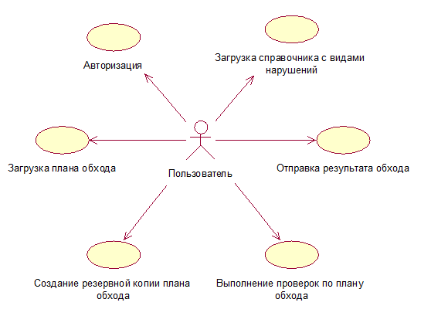
Рис.6. Диаграмма вариантов использования

Данная система имеет одно действующее лицо – пользователя, который может выполнять обход городской территории для выявления нарушений по содержанию, а также их фиксации в системе. Описание представлено в табл.1-6.
Таблица 1
Описание варианта использования «Авторизация»
Действие исполнителя | Отклик системы
1. Пользователь запустил систему | 2. Система запрашивает логин и пароль
3. Пользователь вводит логин и пароль | 4. Система проверяет логин и пароль, после чего открывается доступ к системе

Альтернативные потоки
4.1. Системе не удалось соединиться с веб-сервисом. Если во время выполнения Основного потока обнаружится, что соединение с веб-сервисом отсутствует, система выводит сообщение об ошибке. Пользователь может вернуться к началу Основного потока или отказаться от входа в систему, при этом выполнение варианта использования завершается.
4.2. Пользователь ввел неправильные данные авторизации (логин или пароль). Если во время выполнения Основного потока обнаружится, что пользователь ввел неправильный логин и/или пароль, система выводит сообщение об ошибке. Пользователь может вернуться к началу Основного потока или отказаться от входа в систему, при этом выполнение варианта использования завершается.
Таблица 2
Описание варианта использования «Загрузка справочника с видами нарушений»
Действие исполнителя | Отклик системы
1. Пользователь выбирает действие Загрузить виды нарушений | 2. Система загружает справочник с видами нарушений

Альтернативные потоки
2. Системе не удалось соединиться с веб-сервисом. Если во время выполнения Основного потока обнаружится, что соединение с веб-сервисом отсутствует, система выводит сообщение об ошибке. Пользователь может вернуться к началу Основного потока или отказаться от загрузки справочника с видами нарушений, при этом выполнение варианта использования завершается.
Таблица 3
Описание варианта использования «Загрузка плана обхода»
Действие исполнителя | Отклик системы
1. Пользователь выбирает действие Загрузить план обхода | 2. Система загружает план обхода и подконтрольные объекты для текущей даты

Альтернативные потоки
2. Системе не удалось соединиться с веб-сервисом. Если во время выполнения Основного потока обнаружится, что соединение с веб-сервисом отсутствует, система выводит сообщение об ошибке. Пользователь может вернуться к началу Основного потока или отказаться от загрузки плана обхода, при этом выполнение варианта использования завершается.
Таблица 4
Описание варианта использования «Создание резервной копии плана обхода»
Действие исполнителя | Отклик системы
1. Пользователь выбирает действие Создать резервную копию плана обхода | 2. Система создает резервную копию плана обхода

Альтернативные потоки
2. Системе не удалось соединиться с веб-сервисом. Если во время выполнения Основного потока обнаружится, что соединение с веб-сервисом отсутствует, система выводит сообщение об ошибке. Пользователь может вернуться к началу Основного потока или создания резервной копии плана обхода, при этом выполнение варианта использования завершается.
Таблица 5
Описание варианта использования «Выполнение проверок по плану обхода»
Действие исполнителя | Отклик системы
1. Пользователь выбирает действие Выполнить проверки по плану обхода | 2. Система позволяет перейти к списку планов и подконтрольных объектов
3. Пользователь выбирает план и выполняет для него проверки. Если правонарушения нет, то делается соответствующая отметка, иначе отмечается вид нарушения, а также дополнительные данные о нём (время, описание и т.д.) | 4. Система сохраняет результат выполненных проверок на устройстве.

Альтернативные потоки
2. Системе не удалось найти планы обхода и подконтрольные объекты на устройстве. Если во время выполнения Основного потока обнаружится, что планы обхода и подконтрольные объекты не загружены на устройство, то система выводит сообщение об ошибке. Пользователь может вернуться к началу Основного потока или попытаться загрузить планы обхода, при этом выполнение варианта использования завершается.
Таблица 6
Описание варианта использования «Отправка результата обхода»
Действие исполнителя | Отклик системы
1. Пользователь выбирает действие Отправить результаты обхода | 2. Система отправляет результаты проверок на сервер

Альтернативные потоки
2. Системе не удалось соединиться с веб-сервисом. Если во время выполнения Основного потока обнаружится, что соединение с веб-сервисом отсутствует, система выводит сообщение об ошибке. Пользователь может вернуться к началу Основного потока или отказаться от отправки результатов проверок на сервер, при этом выполнение варианта использования завершается.

1.4.2. Построение контекстной диаграммы классов
Диаграмма классов описывает модель предметной области, в ней присутствуют только классы прикладных объектов [2].
Контекстная диаграмма классов представлена на рис.7. Пояснения к диаграмме классов находятся в табл.7.

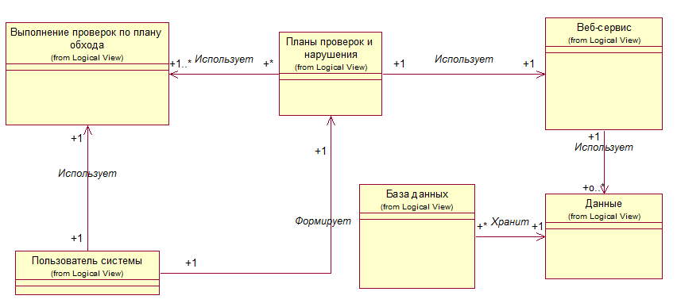
Рис.7. Контекстная диаграмма классов

Таблица 7
Описание классов контекстной диаграммы
Название класса | Описание
Пользователь системы | Пользователь, работающий с системой и осуществляющий контроль содержания городских территорий города Череповца
Выполнение проверок по плану обхода | Класс, реализующий объекты интерфейса
Планы проверок и нарушения | Класс для хранения результата обхода (проверки и выявленные нарушения)
Веб-сервис | Класс, осуществляющий связь с сервером, на котором реализован веб-сервис.
Данные | Класс, описывающий процесс загрузки данных в БД
База данных | Класс для хранения данных планов и объектов, а также результатов обхода

Класс «Пользователь системы» ассоциирован с классом «Планы проверок и нарушения» при помощи связи с названием «Формирует», так как на основании пользовательских данных загружаются необходимые планы проверок.
Класс «Пользователь системы» ассоциирован с классом «Выполнение проверок по плану обхода» при помощи связи с названием «Использует», так как пользователь выполняет проверки по плану.
Класс «Планы проверок и нарушения» ассоциирован с классом «Веб-сервис» при помощи связи с названием «Использует», так как загрузка/выгрузка данных происходит через веб-сервис.
Класс «Веб-сервис» ассоциирован с классом «Данные» при помощи связи с названием «Использует», так как необходимые данные извлекаются из БД с помощью специальных запросов.
Класс «Данные» ассоциирован с классом «База данных» при помощи связи с названием «Хранит», так как в БД находятся необходимые данные для работы системы. В их перечень входят: данные пользователей системы, планы обхода и подконтрольные объекты, результаты обходов и выявленные нарушения.

1.4.3. Построение диаграмм последовательностей системы для каждого варианта использования
Диаграмма последовательностей системы — графическая модель, которая для определенного сценария варианта использования показывает генерируемые действующими лицами события и их порядок. При этом система рассматривается как единое целое.
Диаграмма последовательностей для варианта использования «Авторизация» представлена на рис.8. Операции описаны в табл.8-10.
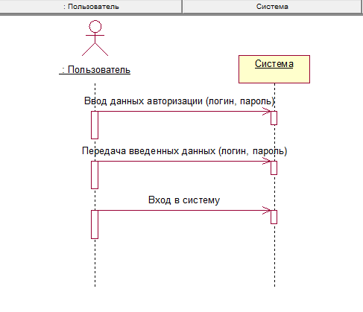
Рис.8. Диаграмма последовательностей варианта использования «Авторизация»

Таблица 8
Описание операции «Ввод данных авторизации (логин, пароль)»
Раздел | Описание
Имя | Ввод данных авторизации (логин, пароль)»
Обязанности | Предоставить пользователю поля для ввода логина и пароля
Тип | Системная
Примечания | Предусмотреть возможность отмены процесса авторизации
Исключения | 1. Пользователь пытается ввести недопустимые символы. В этом случае ввод системой будет запрещен.
Вывод | На экран выводится форма Авторизация
Предусловия | Пользователь запустил систему
Постусловия | Вход в систему/сообщение об ошибке

Таблица 9
Описание операции «Передача введенных данных (логин, пароль)»
Раздел | Описание
Имя | Передача введенных данных (логин, пароль)
Обязанности | Передать введенные пользователем данные (логин, пароль) в систему
Тип | Системная
Примечания | -
Исключения | -
Вывод | -
Предусловия | Пользователь запустил систему
Постусловия | Вход в систему/сообщение об ошибке

Таблица 10
Описание операции «Вход в систему»
Раздел | Описание
Имя | Вход в систему
Обязанности | Сравнить введенные пользователем данные (логин, пароль) с данными, хранящимися в БД и выполнить вход в систему под соответствующей учетной записью
Тип | Системная
Примечания | Предоставить пользователю возможность выхода из учетной записи и, соответственно, из системы
Исключения | 1. В ходе сравнения логина и пароля совпадений в БД не найдено. В этом случае будет выведено сообщение об ошибке, вход в систему не будет выполнен.
Вывод | В случае некорректно введенных логина и пароля на экране снова появится форма с полями для повторного ввода логина и пароля. В случае успешного ввода логина и пароля будет выполнен вход в систему
Предусловия | Пользователь ввел корректные данные
Постусловия | Вход в систему и работа в ней/сообщение об ошибке
Диаграмма последовательностей для варианта использования «Загрузка справочника с видами нарушений» представлена на рис.9. Операции описаны в табл.11-13.
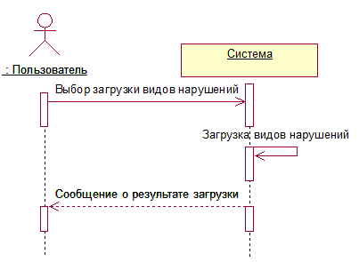
Рис.9. Диаграмма последовательностей варианта использования «Загрузка справочника с видами нарушений»

Таблица 11
Описание операции «Выбор загрузки видов нарушений»
Раздел | Описание
Имя | Выбор загрузки видов нарушений
Обязанности | Позволить пользователю загрузить виды нарушений
Тип | Системная
Примечания | -
Исключения | -
Вывод | -
Предусловия | Выбор действия Загрузить виды нарушений
Постусловия | Начать загрузку видов нарушений

Таблица 12
Описание операции «Загрузка видов нарушений»
Раздел | Описание
Имя | Загрузка видов нарушений
Обязанности | Загрузить виды нарушений в систему
Тип | Системная
Примечания | -
Исключения | -
Вывод | -
Предусловия | Началась загрузка видов нарушений
Постусловия | Сформировать список видов нарушений, для отображения на экране

Таблица 13
Описание операции «Сообщение о результате загрузки»
Раздел | Описание
Имя | Сообщение о результате загрузки
Обязанности | Сообщить пользователю о том, что загрузка видов нарушений завершена
Тип | Системная
Примечания | -
Исключения | -
Вывод | На экран выводится список нарушений
Предусловия | Виды нарушений загружены
Постусловия | Появляется выпадающий список с видами нарушений при выполнении проверок

Диаграмма последовательностей для варианта использования «Загрузка плана обхода» представлена на рис.10. Операции описаны в табл.14-16.
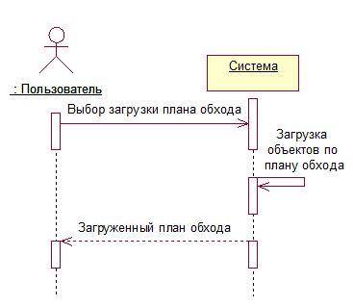
Рис.10. Диаграмма последовательностей варианта использования «Загрузка плана обхода»

Таблица 14
Описание операции «Выбор загрузки плана обхода»
Раздел | Описание
Имя | Выбор загрузки плана обхода
Обязанности | Позволить пользователю загрузить планы обхода
Тип | Системная
Примечания | -
Исключения | -
Вывод | -
Предусловия | Пользователь выбрал действие Загрузить планы обхода
Постусловия | Начать загрузку планов

Таблица 15
Описание операции «Загрузка объектов по плану обхода»

Раздел | Описание
Имя | Загрузка объектов по плану обхода
Обязанности | Загрузить объекты по плану обхода
Тип | Системная
Примечания | -
Исключения | -
Вывод | -
Предусловия | Началась загрузка объектов по плану обхода
Постусловия | Сформировать список загруженных объектов, для отображения на экране

Таблица 16
Описание операции «Загруженный план обхода»
Раздел | Описание
Имя | Загруженный план обхода
Обязанности | Сообщить пользователю о том, что загрузка объектов завершена
Тип | Системная
Примечания | -
Исключения | -
Вывод | На экран выводится список загруженных объектов
Предусловия | Объекты загружены
Постусловия | Появляется список с подконтрольными объектами для выбранного плана обхода

Диаграмма последовательностей для варианта использования «Создание резервной копии плана обхода» представлена на рис.11. Операции описаны в табл.17-19.
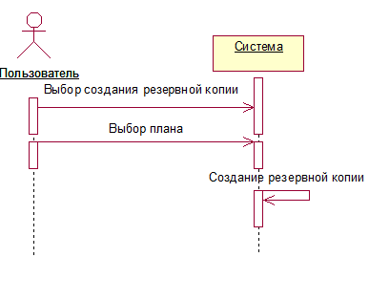
Рис.11. Диаграмма последовательностей варианта использования «Создание резервной копии плана обхода»

Таблица 17
Описание операции «Выбор создания резервной копии»
Раздел | Описание
Имя | Выбор создания резервной копии
Обязанности | Позволить пользователю создать резервную копию выбранного плана
Тип | Системная
Примечания | -
Исключения | -
Вывод | -
Предусловия | Пользователь выбрал действие Создать резервную копию
Постусловия | Предоставить выбор плана

Таблица 18
Описание операции «Выбор плана»

Раздел | Описание
Имя | Выбор плана
Обязанности | Позволить пользователю выбрать план
Тип | Системная
Примечания | -
Исключения | -
Вывод | -
Предусловия | Выбран план обхода
Постусловия | Начать создание резервной копии плана

Таблица 19
Описание операции «Создание резервной копии»
Раздел | Описание
Имя | Создание резервной копии
Обязанности | Создать резервную копию плана и сообщить пользователю о завершении операции
Тип | Системная
Примечания | -
Исключения | -
Вывод | На экран выводится список резервных копий
Предусловия | Начато создание резервной копии плана
Постусловия | Появляется список с резервными копиями планов

Диаграмма последовательностей для варианта использования «Выполнение проверок по плану обхода» представлена на рис.12. Операции описаны в табл.20-22.
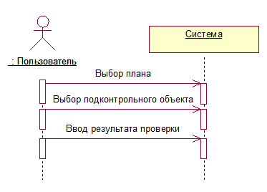
Рис.12. Диаграмма последовательностей варианта использования «Выполнение проверок по плану обхода»

Таблица 20
Описание операции «Выбор плана»
Раздел | Описание
Имя | Выбор плана
Обязанности | Позволить пользователю выбрать план обхода
Тип | Системная
Примечания | -
Исключения | -
Вывод | -
Предусловия | Пользователь выбрал действие Выбор плана
Постусловия | Предоставить выбор объекта

Таблица 21
Описание операции «Выбор подконтрольного объекта»

Раздел | Описание
Имя | Выбор подконтрольного объекта
Обязанности | Позволить пользователю выбрать подконтрольный объект
Тип | Системная
Примечания | -
Исключения | -
Вывод | -
Предусловия | Выбран подконтрольный объект
Постусловия | Пользователь выполняет проверку

Таблица 22
Описание операции «Ввод результата проверки»
Раздел | Описание
Имя | Ввод результата проверки
Обязанности | Позволить пользователю ввести результат проверки
Тип | Системная
Примечания | -
Исключения | -
Вывод | На экран выводится список объектов, с отметкой о проверке
Предусловия | Введен результат проверки
Постусловия | Вывод списка объектов с выполненной проверкой

Диаграмма последовательностей для варианта использования «Отправка результата обхода» представлена на рис.13. Операции описаны в табл.23-25.
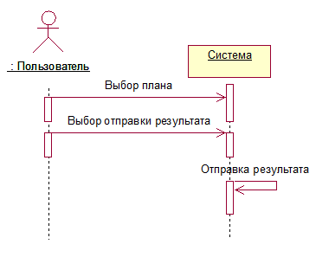
Рис.13. Диаграмма последовательностей варианта использования «Отправка результата обхода»

Таблица 23
Описание операции «Выбор плана»
Раздел | Описание
Имя | Выбор плана
Обязанности | Позволить пользователю выбрать план обхода
Тип | Системная
Примечания | -
Исключения | -
Вывод | -
Предусловия | Пользователь выбрал действие Выбор плана
Постусловия | Предоставить выбор отправки результата

Таблица 24
Описание операции «Выбор отправки результата»

Раздел | Описание
Имя | Выбор отправки результата
Обязанности | Позволить пользователю выбрать отправку результата
Тип | Системная
Примечания | -
Исключения | -
Вывод | -
Предусловия | Выбрана отправка результата
Постусловия | Начинается отправка результата

Таблица 25
Описание операции «Отправка результата»
Раздел | Описание
Имя | Отправка результата
Обязанности | Отправить результат обхода для выбранного плана
Тип | Системная
Примечания | -
Исключения | -
Вывод | На экран выводится сообщение об отправке результата
Предусловия | Отправляется результат проверок
Постусловия | Вывод сообщение об отправке результата

1.4.4. Построение диаграмм деятельностей вариантов использования
Учитывая описание предметной области в виде контекстной диаграммы классов, анализируем описание варианта использования «Авторизация». Разбиваем процесс на отдельные операции. Полученные операции показаны на диаграмме деятельностей (рис.14). Описание деятельностей представлено в табл.26.
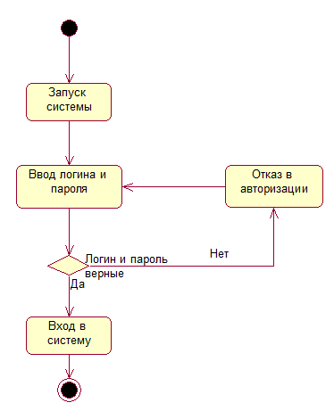
Рис.14. Диаграмма деятельностей для варианта использования «Авторизация»

Таблица 26
Описание деятельностей для варианта использования Авторизация
№ | Деятельность | Описание
1 | Запуск системы | Пользователь запустил систему
2 | Ввод логина и пароля | Пользователь вводит логин и пароль и нажимает кнопку войти. Если логин и пароль верные, то переход к деятельности 4. Если логин и/или пароль неверные, то переход к деятельности 3.
3 | Ошибка | Вывод сообщения об ошибке
4 | Вход в систему | Открытие главного окна программы

1.5. Проектирование программного обеспечения

1.5.1. Проектирование структуры программного обеспечения и построение диаграмм пакетов
Анализ концептуальной модели (см. рис.7) и диаграммы вариантов использования (см. рис.6) позволяют выделить следующие группы классов или пакеты:
- пакет «Мобильное приложение» – классы, реализующие весь основной функционал и выполнение программы;
- пакет «Интерфейс» – содержит все используемые приложением ресурсы, включая изображения, различные xml файлы, анимации, звуковые файлы и многие другие;
- пакет «Работа с БД» – классы, реализующие извлечение данных из БД, а также отправку данных посредством веб-сервиса.
Диаграмма пакетов представлена на рис.15.

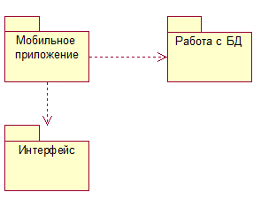
Рис.15. Диаграмма пакетов

1.5.2. Проектирование классов
После определения основных пакетов разрабатываемого программного обеспечения переходят к детальному проектированию классов, входящих в каждый пакет. Классы-кандидаты, которые предположительно должны войти в конкретный пакет показывают на диаграмме классов этапа проектирования и уточняют отношения между объектами указанных классов.

1.5.2.1. Построение исходных диаграмм классов для каждого пакета
Классы, которые содержатся в пакете «Мобильное приложение» представлены на рис.7, описание классов приведено в табл.27.
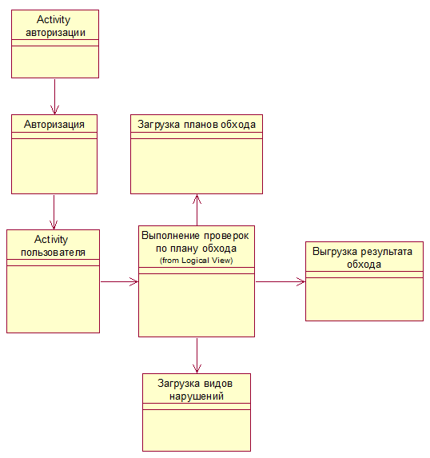
Рис.16. Исходная диаграмма классов пакета «Мобильное приложение»

Таблица 27
Описание классов пакета «Мобильное приложение»
Название класса | Описание
1 | 2
Activity авторизации | Содержит набор функций для отображения формы авторизации
Авторизация | Содержит ряд методов для выполнения авторизации
Activity пользователя | Содержит набор функций для отображения пользовательской формы
Выполнение проверок по плану обхода | Содержит функции позволяющие выполнять проверки по плану обхода

Продолжение табл.27
Загрузка видов нарушений | Содержит набор функций для загрузки видов нарушений с сервера
Загрузка планов обхода | Содержит набор функций для загрузки планов и объектов обхода с сервера
Выгрузка результатов обхода | Содержит набор функций для выгрузки результатов обхода на сервер

1.5.2.2. Построение диаграмм последовательностей действий
Диаграмма последовательности — диаграмма, на которой для некоторого набора объектов на единой временной оси показаны жизненный цикл (создание – деятельность – уничтожение) и взаимодействие (отправка запросов и получение ответов) [2].
Для исходной диаграммы классов используют диаграмму последовательностей действий пакета «Мобильное приложение» (рис.17).

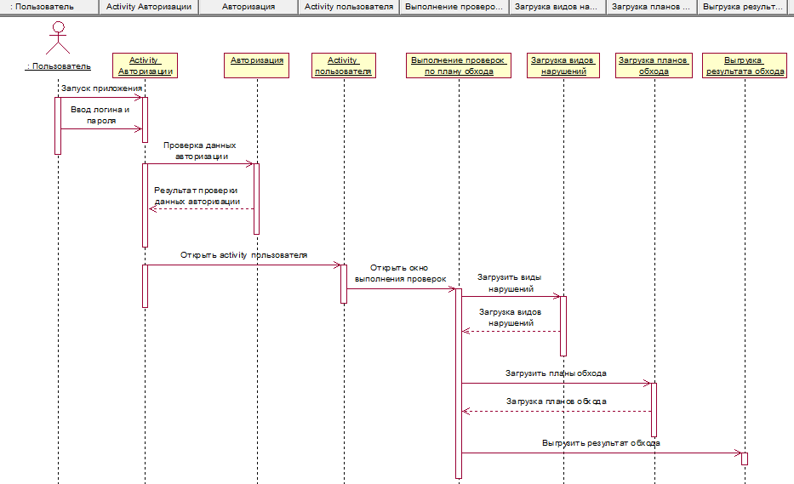
Рис.17. Диаграмма последовательностей действий пакета «Мобильное приложение»

1.5.2.3. Построение диаграмм кооперации
Диаграмма кооперации - диаграмма, на которой изображаются взаимодействия между частями композитной структуры или ролями кооперации [2].
В качестве альтернативного способа представления взаимодействия классов, применяется диаграмма кооперации, позволяющая по-другому взглянуть на ту же информацию.
Диаграмма кооперации представлена на рис.18.
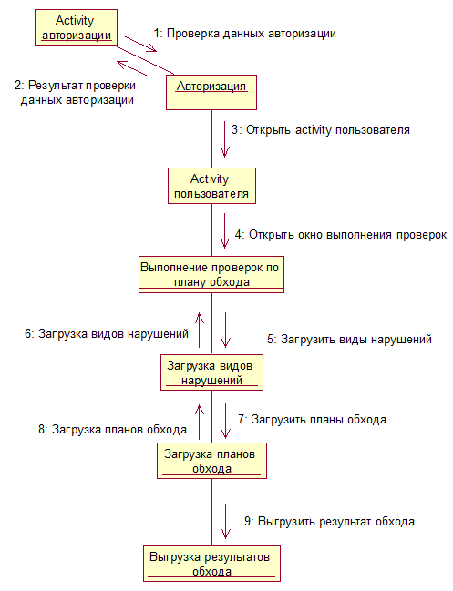
Рис.18. Диаграмма кооперации

1.5.2.4. Построение уточненных диаграмм классов для каждого пакета
Данная диаграмма строится для уточнения отношений классов. На контекстной диаграмме классов показывается основной набор классов. На этой диаграмме детализируются классы: определяется набор атрибутов и уточняются отношения ассоциации (агрегация, композиция). Уточнённая диаграмма классов показана на рис.19.
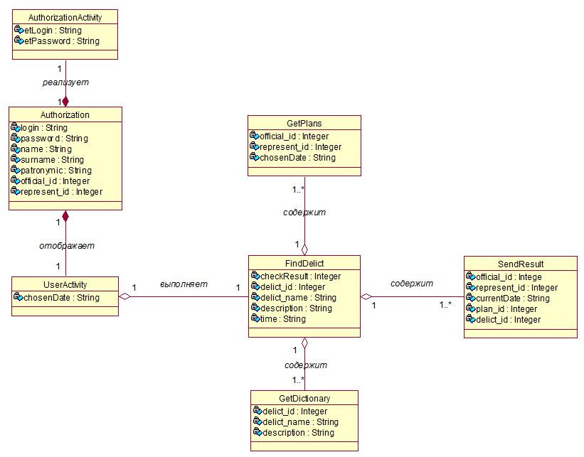
Рис.19. Уточненная диаграмма классов пакета «Мобильное приложение»

Класс «Authorization» использует класс «AuthorizationActivity» и связан с ним отношением ассоциация.
Класс «UserActivity» использует класс «Authorization» и связан с ним отношением ассоциация.
Класс «FindDelict» использует класс «UserActivity» и связан с ним отношением ассоциация.
Класс «GetPlans» использует класс «FindDelict» и связан с ним отношением ассоциация.
Класс «GetDictionary» использует класс «FindDelict» и связан с ним отношением ассоциация.
Класс «SendResult» использует класс «FindDelict» и связан с ним отношением ассоциация.

1.5.2.5. Детальное проектирование классов

1.5.2.5.1. Разработка детальной структуры классов пакета «Мобильное приложение»
На рис.20 представлена полная диаграмма классов пакета «Мобильное приложение». На этой диаграмме показываются классы пакета, а так же в соответствии с нотацией UML описываются атрибуты и методы классов [2].
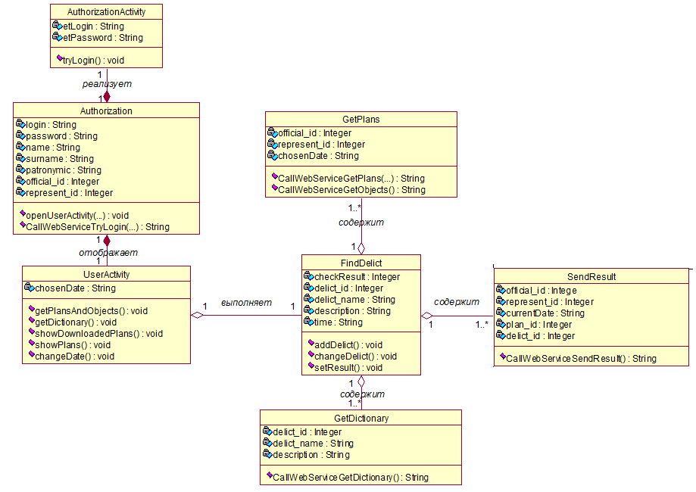
Рис.20. Полная диаграмма классов пакета «Мобильное приложение»

«AuthorizationActivity» – класс, описывающий Activity авторизации.
«Authorization» – класс, описывающий функции авторизации.
«UserActivity» – класс, описывающий Activity пользователя, а так же вызов методов других классов для работы с планами проверок.
«FindDelict» – класс, описывающий выполнение проверок.
«GetDictionary» – класс, описывающий загрузку видов нарушений.
«GetPlans» – класс, описывающий загрузку планов на устройство.
«SendResult» – класс, описывающий выгрузку результата с устройства.
В табл.28-41 описаны поля и методы классов пакета.

Таблица 28
Описание полей класса «AuthorizationActivity»
Название поля | Назначение
etLogin | Поле для ввода логина
etPassword | Поле для ввода пароля

Таблица 29
Описание методов класса «Authorization»
Название поля | Назначение
tryLogin | Авторизация пользователя в системе

Таблица 30
Описание полей класса «AuthorizationActivity»
Название поля | Назначение
1 | 2
login | Поле для ввода логина
password | Поле для ввода пароля
name | Имя пользователя из БД
surname | Фамилия пользователя из БД
patronymic | Отчество пользователя из БД

Продолжение табл.30
official_id | ID пользователя из БД
represent_id | ID подразделения из БД

Таблица 31
Описание методов класса «AuthorizationActivity»
Название поля | Назначение
openUserActivity | Метод позволяющий отобразить пользовательскую Activity
CallWebServiceTryLogin | Запрос на авторизацию пользователя в систем к веб-сервису

Таблица 32
Описание полей класса «UserActivity»
Название поля | Назначение
chosenDate | Выбранная дата

Таблица 33
Описание методов класса «UserActivity»
Название поля | Назначение
getPlansAndObjects | Загрузка планов и объектов
getDictionary | Загрузка видов нарушений
showDownloadedPlans | Показать список планов обхода на устройстве
showPlans | Показать выбранный план обхода
changeDate | Установить дату

Таблица 34
Описание полей класса «FindDelict»

Название поля | Назначение
checkResult | Результат проверки
delict_id | ID нарушения
delict_name | Наименование нарушения
description | Описание нарушения
time | Время зафиксированного нарушения

Таблица 35
Описание методов класса «FindDelict»
Название поля | Назначение
addDelict | Добавить нарушение
changeDelict | Изменить нарушение
setResult | Установить результат проверки

Таблица 36
Описание полей класса «GetDictionary»
Название поля | Назначение
delict_id | ID нарушения
delict_name | Наименование нарушения
description | Описание нарушения

Таблица 37
Описание методов класса «GetDictionary»
Название поля | Назначение
CallWebServiceGetDictionary | Запрос к веб-сервису для загрузки видов нарушений в систему

Таблица 38
Описание полей класса «GetPlans»

Название поля | Назначение
official_id | ID пользователя
represent_id | ID подразделения
chosenDate | Выбранная дата

Таблица 39
Описание методов класса «GetPlans»
Название поля | Назначение
CallWebServiceGetPlans | Запрос к веб-сервису для загрузки планов обхода в систему
CallWebServiceGetObjects | Запрос к веб-сервису для загрузки объектов по планам обхода в систему

Таблица 40
Описание полей класса «SendResult»
Название поля | Назначение
official_id | ID пользователя
represent_id | ID подразделения
currentDate | Выбранная дата
plan_id | ID плана
delict_id | ID нарушения

Таблица 41
Описание методов класса «SendResult»
Название поля | Назначение
CallWebServiceGetPlans | Запрос к веб-сервису для отправки результата обхода

1.5.3. Построение диаграмм компонентов
Диаграммы компонентов применяют при проектировании физической структуры разрабатываемого программного обеспечения. Эти диаграммы показывают, как выглядит программное обеспечение на физическом уровне, т. е. из каких частей оно состоит и как эти части связаны между собой. В данной работе две подсистемы: веб-сервис и мобильное приложение. Мобильное приложение работает с БД через веб-сервис. Диаграмма компонентов представлена на рис.41. Описание представлено в табл.42.
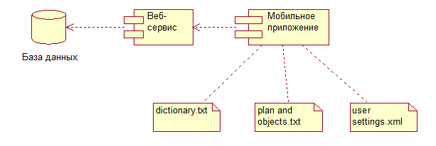
Рис.21. Диаграмма компонентов
Таблица 42
Описание диаграммы компонентов
Компонент | Описание
1 | 2
Мобильное приложение | Исполняемый файл, запускающий программное обеспечение
dictionary.txt | Текстовый файл, содержащий загруженные виды нарушений
plan and objects.txt | Текстовый файл, содержащий загруженные планы и объекты, а также результаты проверок
user settings.xml | Файл, содержащий пользовательские настройки

Продолжение табл.42
Веб-сервис | Веб-сервис, с помощью которого мобильное приложение работает с базой данных посредством запросов (получает данные, либо добавляет)
База данных | База данных, хранящая информацию о пользователя, планах, подконтрольных объектах, видах нарушений

1.5.4. Построение диаграмм размещения
При физическом проектировании распределенных программных систем необходимо определить наиболее оптимальный вариант размещения программных компонентов на реальном оборудовании в локальной или глобальной сетях. Для этого используют специальную модель - диаграмму размещения, которая представлена на рис.22.
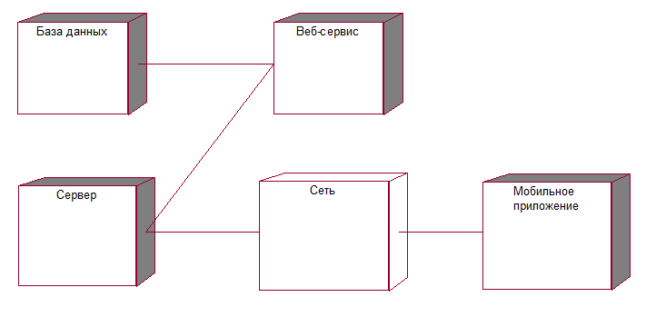
Рис.22. Диаграмма размещения

1.6. Выбор стратегии тестирования, разработка тестов, программа и методика испытаний
Тестирование программного обеспечения — процесс исследования, испытания программного продукта, имеющий своей целью проверку соответствия между реальным поведением программы и её ожидаемым поведением на конечном наборе тестов, выбранных определенным образом [3].

1.6.1. Объект испытаний
Объектом испытаний является АИС "Контроль содержания городских территорий".

1.6.2. Цель испытаний
Целью испытаний является выявление недостатков и ошибок, допущенных при проектировании и разработке. Кроме того требуется установить корректность функционирования программного обеспечения в соответствии с требованиями технического задания.

1.6.3. Требования к программному обеспечению
К разрабатываемой АИС "Контроль содержания городских территорий" предъявляется рад требований.
Система должна быть реализована в виде 3-х звенной архитектуры Клиент-Сервер с соблюдением следующих требований:
- данные системы хранятся на отдельном сервере баз данных, который непосредственно не доступен клиентам;
- система имеет отдельный веб-сервис (сервер приложений), обеспечивающий работу клиентов с объектами системы;
- клиентская часть системы – мобильное приложение;
- клиенты мобильного приложения работают с системой посредством сетевого соединения с веб-сервисом.
Перечень функций, подлежащих автоматизации:
- авторизация в ИС, с использованием уникального логина и пароля;
- поиск и загрузка плана обхода подконтрольных объектов из ИС "Контроль содержания городских территорий" по указанной дате;
- отображение плановых подконтрольных объектов;
- по каждому подконтрольному объекту обеспечить ведение отметки «Обход выполнен» (желательно отображение другим цветом по окончании выполнения операции);
- по каждому подконтрольному объекту обеспечить ведение выявленных нарушений (желательно отображение другим цветом по окончании выполнения операции объектов с выявленными нарушениями).
- выгрузка результатов обходов в АИС "Контроль содержания городских территорий".
Требования к характеристикам взаимосвязи со смежными системами:
- обеспечить возможность загрузки плана обхода подконтрольных объектов из базы данных;
- обеспечить отображение списка контролирующих лиц по подразделениям мэрии из базы данных;
- обеспечить отображение справочника с видами нарушений из базы данных;
- обеспечить возможность сохранения результатов осмотра подконтрольных объектов, в том числе выявленных нарушений, в базе данных.

1.6.4. Требования к программной документации
При проведении испытаний АИС "Контроль содержания городских территорий" должны быть доступны следующие документы:
- техническое задание (прил.1);
- текст программы (прил.2).

1.6.5. Состав и порядок испытаний
При тестировании АИС "Контроль содержания городских территорий" определяется порядок и состав испытаний:
- тестирование интерфейса мобильного приложения;
- тестирование формы авторизации;
- тестирование основных функций;
- тестирования взаимодействия с веб-сервисом.

1.6.6. Методы испытаний
Для тестирования АИС "Контроль содержания городских территорий" были выбраны два основных метода:
- метод ручного контроля;
- метод функционального тестирования.
Ручное тестирование (manual testing) — часть процесса тестирования на этапе контроля качества в процессе разработки программного обеспечения. Оно производится тестировщиком без использования программных средств, для проверки программы или сайта путём моделирования действий пользователя. В роли тестировщиков могут выступать и обычные пользователи, сообщая разработчикам о найденных ошибках [3].
Функциональное тестирование — это тестирование ПО в целях проверки реализуемости функциональных требований, то есть способности ПО в определённых условиях решать задачи, нужные пользователям. Функциональные требования определяют, что именно делает ПО, какие задачи оно решает [7].

1.6.7. Результаты проведения испытаний
Результат тестирования АИС "Контроль содержания городских территорий" для модуля «Авторизация» представлен в табл.43.

Таблица 43
Результаты тестирования модуля «Авторизация»
Дата | Тестолог | Наименование теста | Описание теста | Результат
1 | 2 | 3 | 4 | 5

Продолжение табл.43
05.11.18 | Разработчик | Отображение формы логина и пароля | Форма ввода логина и пароля отображается корректно | Успех
10.11.18 | Разработчик | Авторизация в системе | Авторизация пользователя в системе с помощью уникального логина и пароля | Успех
25.11.18 | Заказчик | Авторизация в системе | Авторизация пользователя в системе с помощью уникального логина и пароля | Успех
20.11.18 | Разработчик | Ошибка авторизации | При вводе пользователем неверных данных авторизации появляется уведомление | Успех
25.11.18 | Заказчик | Ошибка авторизации | При вводе пользователем неверных данных авторизации появляется уведомление | Успех
20.11.18 | Разработчик | Ошибка при подключении к веб-сервису | При отсутствии подключения к веб-свервису появляется уведомления | Успех
25.11.18 | Заказчик | Ошибка при подключении к веб-сервису | При отсутствии подключения к веб-свервису появляется уведомления | Успех

Заключение
В городе Череповец организован контроль содержания и благоустройства городских территорий, которым занимаются специализированные подразделения мэрии. Сотрудники осуществляют обходы по городским объектам в соответствии со сформированными заранее планами, выявляя различные нарушения.
Перед обходом специалист подготавливал документацию со списком подконтрольных объектов, закрепленных за ним, а после выполнения обхода он заносил результаты в базу данных.
Это приводило к тому, что на выполнение обхода городских территорий уходило много лишнего времени. Оптимизировать данный процесс удалось с использованием ИС на мобильном устройстве.
Спроектированная АИС «Контроль содержания территорий» помогает формировать данные по подконтрольным объектам в соответствии с планом обхода контролирующего лица, а также перечень выявленных нарушений по содержанию и благоустройству города.
Результатом курсовой работы является спроектированная автоматизированная информационная система "Контроль содержания городских территорий", которая позволила сократить время выполнения обходов.

Источники информации
1. Бородакий Ю. В., Лободинский Ю. Г. Эволюция информационных систем (современное состояние и перспективы). — М.: Горячая линия - Телеком, 2011. — 368 с.
2. Иванова Г.С. Технология программирования: Учебник для вузов. — М.: Изд-во МГТУ им. Н.Э. Баумана, 2002. — 320 с., ил.
3. Лайза Криспин, Джанет Грегори. Гибкое тестирование: практическое руководство для тестировщиков ПО и гибких команд = Agile Testing: A Practical Guide for Testers and Agile Teams. — М.: «Вильямс», 2010. — 464 с. — (Addison-Wesley Signature Series). — 1000 экз. — ISBN 978-5-8459-1625-9.
4. Министерство Информатизации и Связи Республики Татарстан [электронный ресурс] – электронная статья. URL: http://mic.tatarstan.ru/rus/gosudarstvennaya-informatsionnaya-sistema.htm (дата посещения: 05.11.2018).
5. Общероссийский народный фронт [электронный ресурс] – электронная статья. URL: https://onf.ru/2018/11/29/onf-zapustil-mobilnoe-prilozhenie-narodnyy-kontrol/ (дата посещения: 04.11.2018).
6. «Центр муниципальных информационных ресурсов и технологий» (МУ «ЦМИРиТ» [электронный ресурс] – электронная статья. URL: http://www.cmirit.ru/ru/information-systems/ais-narodnyy-kontrol.html (дата посещения: 04.11.2018).
7. ISO/IEC/IEEE 24765:2010 Systems and software engineering — Vocabulary. — 2010.

ПРИЛОЖЕНИЕ 1

МИНОБРНАУКИ РОССИИ
Федеральное государственное бюджетное образовательное учреждение высшего образования
«ЧЕРЕПОВЕЦКИЙ ГОСУДАРСТВЕННЫЙ УНИВЕРСИТЕТ»

Институт информационных технологий

наименование института (факультета)
Математического и Программного обеспечения ЭВМ
наименование кафедры
ТРПО: Спецификация, архитектура и проектирование программного обеспечения

наименование дисциплины в соответствии с учебным планом

УТВЕРЖДАЮ
Зав. кафедрой МПО ЭВМ
д.т.н., профессор Ершов Е.В.
« » 2018 г.

Разработка спецификаций и архитектуры программного обеспечения
Техническое задание на курсовую работу
Листов 6

Руководитель: доцент Селивановских В. В.
Исполнитель: студент гр. 1ИВТпб-01-41оп
Климов А.Г.

2018 год
Введение
В городе Череповец организован контроль содержания и благоустройства городских территорий, которым занимаются специализированные подразделения мэрии. Сотрудники осуществляют обходы по городским объектам в соответствии со сформированными заранее планами, выявляя различные нарушения.
Для оптимизации данного процесса следует спроектировать и разработать ИС, которая позволит осуществлять контроль содержания городских территорий.

1. Основания для разработки
Основанием для проектирования и разработки является задание на курсовую работу по дисциплине " ТРПО: Спецификация, архитектура и проектирование программного обеспечения", выданное на кафедре МПО ЭВМ ИИТ ЧГУ, а также задача, поставленная предприятием МБУ “ЦМИРиТ”.
Наименование темы проектирования и разработки: Разработка спецификаций и архитектуры автоматизированной информационной системы "Контроль содержания городских территорий"

2. Назначение разработки
Спроектированная автоматизированная информационная система для предприятия МБУ “ЦМИРиТ” поможет сократить время выполнения обхода.

3. Требования к разработке
3.1. Требования к функциональным характеристикам
Разработку автоматизированной информационной системы необходимо произвести на базе существующей БД.
Система должна быть реализована в виде 3-х звенной архитектуры Клиент-Сервер с соблюдением следующих требований:
- данные системы хранятся на отдельном сервере баз данных, который непосредственно не доступен клиентам;
- система имеет отдельный веб-сервис (сервер приложений), обеспечивающий работу клиентов с объектами системы;
- клиентская часть системы – мобильное приложение;
- клиенты мобильного приложения работают с системой посредством сетевого соединения с веб-сервисом.
Перечень функций, подлежащих автоматизации:
- авторизация в ИС, с использованием уникального логина и пароля;
- поиск и загрузка плана обхода подконтрольных объектов из ИС "Контроль содержания городских территорий" по указанной дате;
- отображение плановых подконтрольных объектов;
- по каждому подконтрольному объекту обеспечить ведение отметки «Обход выполнен» (желательно отображение другим цветом по окончании выполнения операции);
- по каждому подконтрольному объекту обеспечить ведение выявленных нарушений (желательно отображение другим цветом по окончании выполнения операции объектов с выявленными нарушениями).
- выгрузка результатов обходов в АИС "Контроль содержания городских территорий".
Требования к характеристикам взаимосвязи со смежными системами:
- обеспечить возможность загрузки плана обхода подконтрольных объектов из базы данных;
- обеспечить отображение списка контролирующих лиц по подразделениям мэрии из базы данных;
- обеспечить отображение справочника с видами нарушений из базы данных;
- обеспечить возможность сохранения результатов осмотра подконтрольных объектов, в том числе выявленных нарушений, в базе данных.

3.2. Требования к надежности:
Чтобы создать надежно работающую автоматизированную информационную систему должны соблюдаться следующие требования:
- корректное отображение объектов системы;
- команды меню и экранных кнопок должны соответствовать своему назначению;
- приемлемая скорость реакции приложения на действия пользователя;
- исключение дублирования данных при повторном выполнении той же операции.

3.3. Условия эксплуатации
В ходе эксплуатации АИС необходимо учитывать (применительно к серверу БД):
- температуру окружающей среды;
- относительную влажность воздуха для выбранных типов носителей данных;
- состояние пластикового кабельного короба и линий связи;
- состояние оборудования;
- вид обслуживания;
- необходимое количество и квалификация персонала.

3.4. Требования к составу и параметрам технических средств
Минимальные требования к мобильному устройству:
- Intel Atom® Processor Z2520 1.2 ГГц или лучше;
- 512 Мб оперативной памяти или больше;
- 200 Мб свободного места на устройстве хранения данных.

3.5. Требования к информационной и программной совместимости
Программное обеспечение мобильного устройства:
Android 4.0.3 или более поздняя версия.

3.6. Требования к маркировке и упаковке
К маркировке предъявляются следующие требования (применительно к серверу БД):
- стойкость к влиянию климата (влажность, перепады температур);
- сохранность первоначального вида на протяжении всего срока эксплуатации;
- изложение всех сведений, нужных для безопасной эксплуатации.

3.7. Специальные требования
Для защиты циркулирующей в АИС информации можно применить криптографический метод шифрования информации. Шифрование информации помогает защитить ее конфиденциальность, т.е. обеспечивает невозможность несанкционированного ознакомления с ней.

4. Стадии и этапы разработки
Стадии и этапы разработки отражены в соответствующей табл.П1.1.

Таблица П1.1
Стадии и этапы разработки
Наименование  этапа разработки | Сроки разработки | Результат выполнения | Отметка о выполнении
1 | 2 | 3 | 4
Постановка задачи на проектирование |  | Утверждена тема разработки
Разработка технического задания |  | Описано Техническое задание
Описание предметной области |  | Описана предметная область

Продолжение табл.П1.1
Разработка спецификаций, архитектуры и проектирование ИС |  | Разработаны спецификации, архитектура и спроектирована ИС
Тестирование |  | Произведено тестирование и выполнено протоколирование
Демонстрация проекта |  | Проект выполнен в соответствии с ТЗ

6. Порядок контроля и приемки
Порядок контроля и приемки отражен в соответствующей табл.П1.2.

Таблица П1.2
Порядок контроля и приемки
Наименование  контрольного этапа  выполнения  курсовой работы | Сроки  контроля | Результат выполнения | Отметка о приемке  результата  контрольного этапа
Техническое задание |  | Документ «Техническое задание»
Написание документации |  | Подготовлена Расчетно-пояснительная записка
Защита курсовой работы |  | Защита курсовой работы

ПРИЛОЖЕНИЕ 2

Текст программы

// LoginActivity.java
// (мобильное приложение)
package com.is_cmirit;

import android.content.Intent;
import android.os.AsyncTask;
import android.os.Bundle;
import android.os.SystemClock;
import android.support.v7.app.AppCompatActivity;
import android.view.View;
import android.view.WindowManager;
import android.widget.Button;
import android.widget.EditText;
import android.widget.Toast;
import org.ksoap2.SoapEnvelope;
import org.ksoap2.SoapFault;
import org.ksoap2.serialization.PropertyInfo;
import org.ksoap2.serialization.SoapObject;
import org.ksoap2.serialization.SoapSerializationEnvelope;
import org.ksoap2.transport.HttpTransportSE;
import org.xmlpull.v1.XmlPullParserException;
import java.io.IOException;

public class LoginActivity extends AppCompatActivity {

// Данные для подключения к веб-сервису
private String URL = "http://10.0.2.2:8088/WebService_Test111/WebService_Test111Service?wsdl";
private String NAMESPACE = "http://webservice_package/";
private int TIMEOUT = 3000;

private long mLastClickTime = 0;
private EditText userLogin;
private EditText userPassword;
private Button btnLogin;

protected void onCreate(Bundle savedInstanceState) {
super.onCreate(savedInstanceState);
setContentView(R.layout.activity_login);
//setTitle("");
//getWindow().setBackgroundDrawableResource(R.drawable.auth_background);
this.getWindow().setSoftInputMode(WindowManager.LayoutParams.SOFT_INPUT_STATE_ALWAYS_HIDDEN);

userLogin = (EditText)findViewById(R.id.userLogin);
userPassword = (EditText)findViewById(R.id.userPassword);
btnLogin = (Button)findViewById(R.id.btnLogin);

btnLogin.setOnClickListener(new View.OnClickListener() {
@Override
public void onClick(View v) {
// Запрет на повторное нажатие кнопки
if (SystemClock.elapsedRealtime() - mLastClickTime < 1000){
return;
}
mLastClickTime = SystemClock.elapsedRealtime();

String userLoginText = userLogin.getText().toString();
String userPasswordText = userPassword.getText().toString();
if(userLoginText.trim().equals("") || userPasswordText.trim().equals(""))
{
Toast.makeText(getApplicationContext(), "Введите логин и пароль!", Toast.LENGTH_SHORT)
.show();
return;
}

btnLogin.setEnabled(false);

new getPlans().execute("tryLoginTest", userLoginText, userPasswordText);
}
});
}

class getPlans extends AsyncTask<String, Void, String> {
@Override
protected void onPostExecute(String s) {
if(s.equals("0")) {
Toast.makeText(getApplicationContext(), "Неверный логин или пароль!", Toast.LENGTH_SHORT)
.show();
}
else if(s.equals("2"))
{
Toast.makeText(getApplicationContext(), "Не удалось установить соединение с сервером", Toast.LENGTH_SHORT)
.show();
}
else {
try {
String[] words = s.split("\\|");

Intent intent = new Intent(LoginActivity.this, MainActivity.class);
intent.putExtra("OFFICIAL_ID", words[0]);
intent.putExtra("REPRESENT_ID", words[2]);
intent.putExtra("OFFICIAL_LABEL", words[1]);
intent.putExtra("REPRESENT_LABEL", words[3]);
LoginActivity.this.startActivity(intent);
}
catch (Exception exception) {
System.out.println("Exception " + exception);
} }
btnLogin.setEnabled(true);
}

@Override
protected String doInBackground(String... params) {
String result = "";

SoapObject soapObject = new SoapObject(NAMESPACE, params[0]);
String SOAP_ACTION = NAMESPACE + params[0];

PropertyInfo propertyInfo1 = new PropertyInfo();
propertyInfo1.setName("login");
propertyInfo1.setValue(params[1]);
propertyInfo1.setType(String.class);
soapObject.addProperty(propertyInfo1);

PropertyInfo propertyInfo2 = new PropertyInfo();
propertyInfo2.setName("password");
propertyInfo2.setValue(params[2]);
propertyInfo2.setType(String.class);
soapObject.addProperty(propertyInfo2);

SoapSerializationEnvelope envelope = new SoapSerializationEnvelope(SoapEnvelope.VER11);
envelope.setOutputSoapObject(soapObject);

try {
HttpTransportSE httpTransportSE = new HttpTransportSE(URL, TIMEOUT);
httpTransportSE.call(SOAP_ACTION, envelope);

SoapObject result1 = (SoapObject)envelope.bodyIn;
if(result != null){
result = result1.getProperty(0).toString();
System.out.println(result1.getProperty(0).toString());
}

} catch (SoapFault soapFault) {
System.out.println("Soap Fault Exception " + soapFault);
result = "1";

} catch (IOException ioException) {
System.out.println("IOException " + ioException);
result = "2";

} catch (XmlPullParserException parserException) {
System.out.println("XmlPullParserException " + parserException);
result = "3";

} catch (Exception exception) {
System.out.println("Exception " + exception);
result = "4";
}
return result;
}
}}
// activity_login.xml
// (мобильное приложение)
<?xml version="1.0" encoding="utf-8"?>
<RelativeLayout xmlns:android="http://schemas.android.com/apk/res/android"
android:layout_width="match_parent"
android:layout_height="match_parent"
android:orientation="vertical">

<ImageView
android:layout_width="match_parent"
android:layout_height="100dp"
android:paddingTop="15dp"
android:id="@+id/loginLogo"
android:src="@drawable/ic_login_logo"
android:scaleType="fitCenter"
android:layout_marginBottom="30dp"
/>

<ScrollView
android:layout_width="match_parent"
android:layout_height="wrap_content"
android:layout_below="@id/loginLogo"
android:id="@+id/scrollView"
>
<LinearLayout
android:layout_width="match_parent"
android:layout_height="match_parent"
android:orientation="vertical"
android:background="@drawable/trans_white_rectangle"
android:layout_marginStart="30dp"
android:layout_marginEnd="30dp"
>
<TextView
android:layout_width="match_parent"
android:layout_height="wrap_content"
android:text="Авторизация"
android:textColor="@color/black"
android:textSize="20sp"
android:textStyle="bold"
android:layout_marginBottom="5dp"
android:paddingStart="10dp"
android:paddingEnd="10dp"
android:paddingTop="10dp"
/>
<TextView
android:layout_width="match_parent"
android:layout_height="wrap_content"
android:text="Добро пожаловать в приложение для оценки состояния дворовых территорий города Череповца. Введите логин и пароль сотрудника, прежде чем продолжить"
android:textColor="@color/black"
android:textSize="14sp"
android:layout_marginBottom="30dp"
android:paddingStart="10dp"
android:paddingEnd="10dp"
/>

<AutoCompleteTextView
android:id="@+id/userLogin"
android:layout_width="match_parent" android:layout_height="40dp" android:layout_marginBottom="10dp"
android:layout_marginEnd="15dp"
android:layout_marginStart="15dp"
android:background="@drawable/rounded_white"
android:drawableLeft="@drawable/ic_login_user"
android:drawablePadding="5dp"
android:hint="Введите логин"
android:paddingLeft="10dp"
android:paddingStart="10dp"
android:textSize="14sp"
android:textColor="@color/black"
android:singleLine="true"
/>

<AutoCompleteTextView
android:id="@+id/userPassword"
android:inputType="textPassword"
android:layout_width="match_parent"
android:layout_height="40dp"
android:layout_marginEnd="15dp"
android:layout_marginStart="15dp"
android:background="@drawable/rounded_white"
android:drawableLeft="@drawable/ic_login_password"
android:drawablePadding="5dp"
android:hint="Введите пароль"
android:paddingLeft="10dp"
android:paddingStart="10dp"
android:textSize="14sp"
android:layout_marginBottom="10dp"
android:textColor="@color/black"
android:singleLine="true"
/>

<CheckBox
android:layout_width="wrap_content"
android:layout_height="wrap_content"
android:text="Сохранить данные авторизации"
android:textColor="@color/black"
android:layout_gravity="center"
android:paddingLeft="5dp"
android:textSize="13sp"
android:id="@+id/checkBox"
android:buttonTint="@color/black"
/>

<Button
android:id="@+id/btnLogin"
android:layout_width="wrap_content"
android:layout_height="50dp"
android:textColor="@color/white"
android:text="Войти"
android:textStyle="normal"
android:background="@drawable/button"
android:layout_gravity="center"
android:paddingLeft="20dp"
android:paddingRight="20dp"
android:layout_marginTop="20dp"
android:layout_marginBottom="16dp"
/>
</LinearLayout>
</ScrollView>
</RelativeLayout>

// WebService.Java
// (веб-сервис)
public String tryLoginTest(
@WebParam(name = "login") String login,
@WebParam(name = "password") String password){

String result = "0";
try {
// получаем список пользователей
Class.forName(DRIVER_CLASS);
Connection con = DriverManager.getConnection(URL, USER, PASSWORD);
Statement stmt = con.createStatement();

String OFFICIAL_ID = "";
ResultSet rs = stmt.executeQuery("select OFFICIAL_ID from USER_TABLE where LOGIN='"+login+"' and PASSWORD='"+password+"'");
while (rs.next()) {
OFFICIAL_ID = rs.getString(1);
result = OFFICIAL_ID + "|";
}

String represent_id = "";
rs = stmt.executeQuery("select last_name, first_name, second_name, represent_id from tv_s_official_o where official_id='"+OFFICIAL_ID+"'");
while (rs.next()) {
result += rs.getString(1) + " ";
result += rs.getString(2) + " ";
result += rs.getString(3) + "|";
represent_id = rs.getString(4);
result += represent_id + "|";
}

rs = stmt.executeQuery("select represent_label from tv_s_represent_o where represent_id='"+represent_id+"'");
while (rs.next()) {
result += rs.getString(1);
}

stmt.close();
rs.close();
con.close();

} catch (ClassNotFoundException e) {
result = "Could not find the database driver";
} catch (SQLException e) {
result = "Could not connect to the database!";
} catch (Exception e) {
result = e.toString();
}
//System.out.println(result);
return result;
}

